ТУТОР by Snaker
Для облегчения работы с Китсервером

Что нам нужно:
Китсервер 5.06 (скачать его можно на сайте PESWE.COM)
Немножко терпения и внимания.

1.Установка.
Для начала распакуйте архив с китсервером в папку ****/Pro EVOLUTION SOCCER5/
Зайдите в распакованную папку. Загрузите прогу (setup.exe). Появиться такое вот окно:
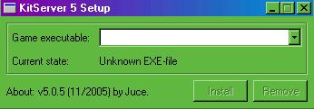
Далее указываем путь к экзэшнику Песа. Жмём в этом окне GAME EXECUTABLE, затем выбираем PES5.exe…Install.
Появится следующее:
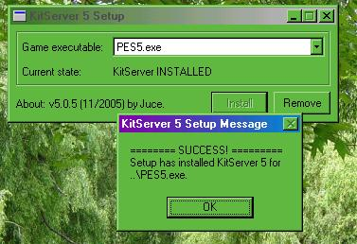
ВСЁ. Прога установлена.

2.Формы.
Каждая команда имеет формы. Каждый комплект форм имеет свой номер. Зайдите в папку китсервера и откройте TEAMNUM.txt. Это список номеров форм команд. В папке KDB будут лежать формы. Формы должны быть сложены в папку со специальным номером. Например, папка с формами МЮ называется 06076 (ОБЯЗАТЕЛЬНО ПЕРЕД КАЖДЫМ НОМЕРОМ СТАВЬТЕ 0!!!).

3.Вставка форм.
В папку (например, МЮ) нужно вставлять 512x256 PNG файлы или BMP (8-bit или 4-bit), не забывая давать номер каждой форме. Например, домашняя вратарка МЮ имеет номер 06076,а выездная +5, т.е. 06081, домашняя полевая +5 - 06086, а выездная - 06091.
Номера. Номера имеют номер +3 к номеру нужной формы. Для установки номеров д.вратарки Мю нужно ввести номер 06076+3=06079. Это номера вратарки. Для Шрифтов Нужен номер +4. Для перчаток подписываем к номеру –gloves, например, 06076–gloves.

4. Работа с атрибутами.
Каждая форма в игре имеет свои определенные параметры (атрибуты). Для удобства, в китсервере они прописаны в одном файле - attrib.cfg (должен располагаться в одной папке с формами, номерами и т.д. – для МЮ – 06076). Формат attrib.cfg достаточно прост. Строки, начинающиеся с # не читаются прогой (являются комментариями). Каждая форма имеет определенный тег – домашняя – [pa], выездная – [pb], дом.вратарка – [ga], выезд.вратарка – [gb]. Далее идут атрибуты. Их на данный момент несколько:
"collar" – воротник. Варианты: yes или no
"model" – модель формы. Определяется числом. Для примера: 78 – модель для «старых» текстур из PES4, 31 – текстуры с «широкой спиной» из PES5. Если у вратарки этот атрибут не определен, то ему ставится модель, как у полевых игроков.
Для примера приведу домашку МЮ:
# player home
[pa]
collar = no
model = 78

Данный тутор был скачан с сайта pespublica.ucoz.ru
Автор – Snaker

